　第６章

在宅医療

1. 在宅医療について
2. 在宅医療の現状と課題
3. 在宅医療の施策の方向

**第１節　在宅医療について**

**１．在宅医療の特徴**

**（１）在宅医療とは**

○医療は、大きく入院医療と入院外医療に区分され、入院外医療は、さらに外来医療と在宅医療（訪問診療等）に区分されます。

○在宅医療とは、寝たきり、またはそれに近い状態である等により、通院に支障がある方に対し、医療従事者が自宅（施設・居住系サービスを含む）を訪問し、継続的に医療行為を行うものです。

　　○在宅医療は外来医療に比べ、医療サービスが限られる場合があるものの、自宅等住み慣れた環境で生活をしながら療養できるというメリットがあります。

図表6-1-1　入院医療と入院外医療の比較



**（２）在宅医療の提供主体**

○在宅医療は、患者の状態に応じた適切な医療サービスを提供するため、医師に加え、歯科医師、薬剤師、看護師、理学療法士、作業療法士、歯科衛生士、管理栄養士等の多職種が協働します。

○また、地域では、24時間往診が可能な在宅療養支援診療所と緊急時の入院体制を確保する在宅療養支援病院や在宅療養後方支援病院、地域医療支援病院に加え、救急医療を要する患者のために優先的に使用される病床を有する二次救急医療機関が、訪問診療を行うかかりつけ医注１等の後方支援として、緊急時の患者の受入に対応しています。

注1　かかりつけ医：身近な地域で日常的な医療を受けたり、健康の相談等ができる医師をいいます。

図表6-1-2　多職種協働のイメージ図

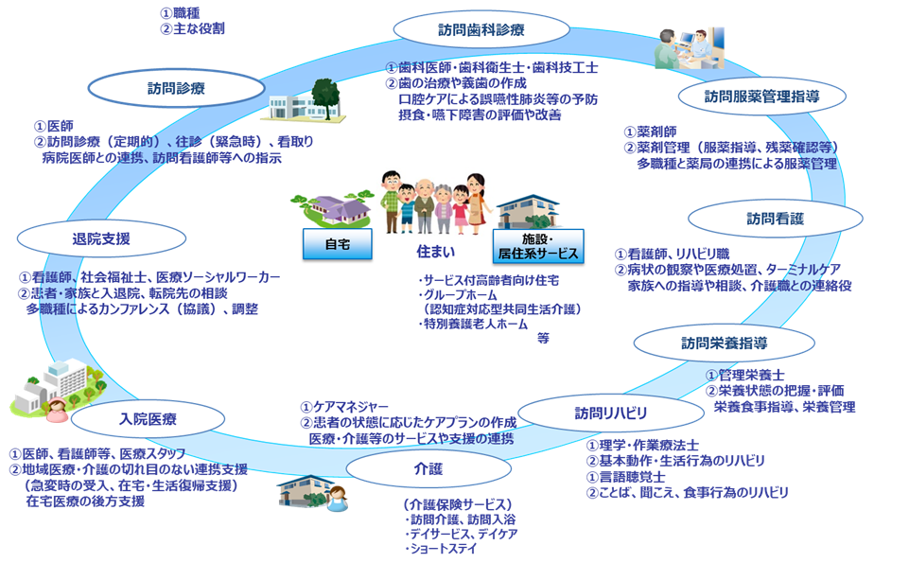

図表6-1-3　時間軸に沿った医療機能と医療提供主体のイメージ図

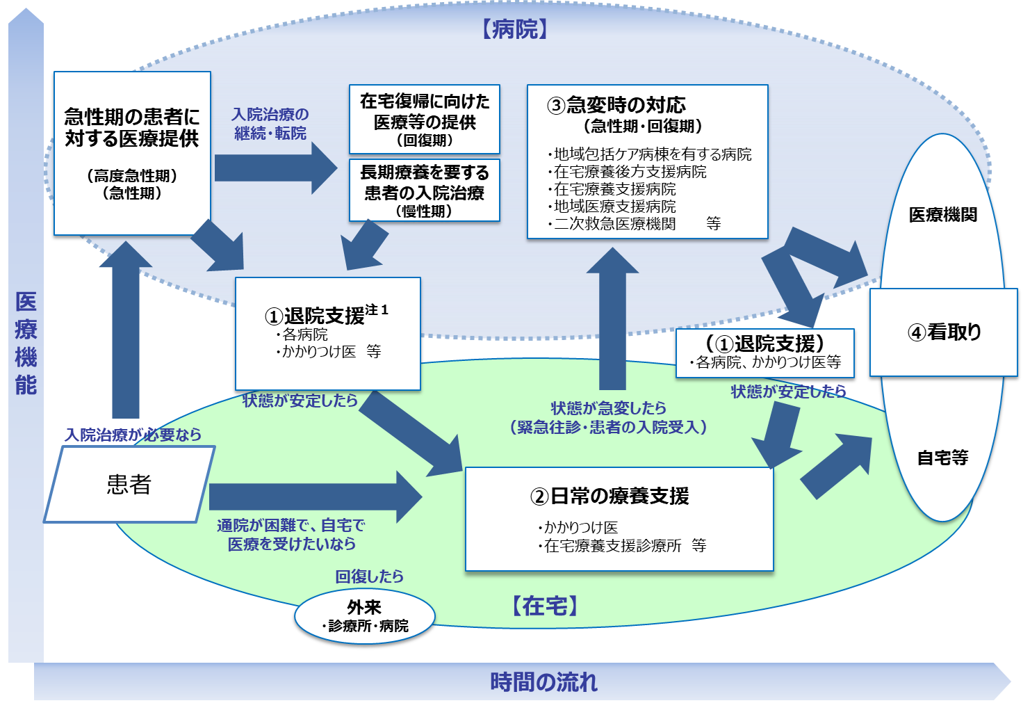

注１　退院支援：入院医療機関と在宅医療に係る機関との協働により、入院初期から退院後の生活を見据えた

支援をいいます。

**第２節　在宅医療の現状と課題**

**◆退院支援から看取りまで地域で完結できる医療提供体制と関係者の連携体制の構築・整備が必要です。**

**◆今後の医療ニーズを踏まえた人材確保と医療従事者のスキルアップや休日・夜間の**

**急変時対応等の機能の充実と拡大が必要です。**

**◆患者が入院医療や外来医療との機能の違いを理解した上で在宅医療を適切に選択**

**でき、また、希望する医療・ケアを共有する「人生会議（ACP）」注１が行えるよう、**

**医療従事者の理解促進と府民へのさらなる普及啓発が必要です。**

**◆切れ目のない在宅医療と介護の提供のため、医療従事者間や多職種間の連携が適切に行われる体制の構築が必要です。**

**１．在宅医療の需要**

○今後のさらなる高齢化の進展により、2025年には全国で人口の29.６%が65歳以上、17.5%が75歳以上となり（出典　国立社会保障・人口問題研究所の「日本の将来推計人口（令和５年推計）」）、在宅医療等の需要は、大阪府全体で1日当たり160,491人となる見込みです。

○うち、訪問診療による医療需要は、高齢化に伴う需要予測（107,656人）に加え、地域医療構想の実現に向けた病床機能分化・連携を進める中で生じる需要注2を含めた119,498人（令和２年度医療と介護の体制整備に係る協議を踏まえた暫定値。令和５年秋に協議予定）と推計しています。

○本計画において掲げる高齢者の在宅医療の需要は、府内市町村が策定する各市町村介護保険事業計画において掲げる介護の見込み量の需要と整合を図っており、在宅医療と介護が相互に補完しながら一体的にサービスを提供していく必要があります。

【個別疾患の状況】

○在宅医療は、高齢者の増加に加え、がん、精神、小児、難病等個別疾患への対応や、緩和ケア、口腔の健康管理、服薬・栄養管理、褥瘡等への対応が必要です。

注1　「人生会議（ACP）」：ACPはアドバンス・ケア・プランニングの略であり、人生の最終段階に至るまでの医療・ケアについて、自分自身で前もって考え、家族・友人など信頼する人たちや医療・ケアに関わる専門職と、思いが変化するたび、繰り返し話し合い、その内容を記録として残し、共有することをいいます。

注2　地域医療構想の実現に向けた病床機能分化・連携を進める中で生じる需要：現在の入院患者のうち、医療と介護のサービスを相互に補完しながら一体的に提供することで将来、在宅医療等で対応可能と見込むものをいいます。

（がん）

○各二次医療圏がん診療ネットワーク協議会を中心に、緩和ケアマップが作成・更新され、掲載される診療所等の数が以前に比べ増加しています。今後は、必要とする患者やその家族が緩和ケアマップの作成等によって進められた地域の緩和ケア提供体制等の情報にすぐにアクセスできるよう、情報提供の在り方を検討していく必要があります。

（精神疾患）

○長期入院者の地域生活移行を促進し、できる限り住み慣れた地域での生活を維持するために、医療、福祉、介護の関係機関が連携し、「精神障がいにも対応した地域包括ケアシステム」が構築される必要があります。

　　○病状が不安定な患者や、症状により外出や服薬管理等に困難がある場合でも地域生活を継続できるよう、福祉サービスの充実とともに、精神疾患の特性を理解し、多様な精神疾患等に対応できる訪問看護を含めた医療連携体制の構築、医療体制の充実が必要です。

（小児）

数値は更新予定

○府保健所が支援している在宅人工呼吸療法、たん吸引、経管栄養等の医療的ケアが必要な在宅療養児は、令和３年度1,093人です。そのうち、在宅人工呼吸器装着児は228人で、平成28年の937人、187人から増加しています。

○医療的ケアが必要な在宅療養児は、退院後も医療が継続的に必要であり、在宅移行が進む中で、地域で生活するための支援体制の構築が必要であることから、府では、医療的ケア児及びそのご家族に対する支援体制の構築を進めるために、医療・保健・福祉・教育・労働等、多方面にわたる相談の総合的な窓口として、「大阪府医療的ケア児支援センター」を令和５年に開設しました。

○予防接種や日常的な診療等、地域の医療機関で担うことが出来る診療内容であっても、専門医療機関で受診することが多いことから、地域においてかかりつけ医を確保するための取組が引き続き必要です。

（難病）

図表6-2-1　日常生活自立度別割合

　　　　　　　　 （令和４年度末）

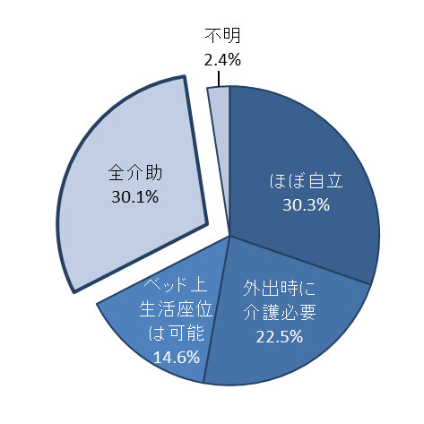　○大阪府保健所管轄地域（9保健所）において、在宅で人工呼吸器療法、酸素療法、経管栄養等、医療処置を受けている指定難病受給者は、令和４年度1,446人（重複あり）であり、うち約3割が寝たきり（全介助）で日常生活全般に介護が必要な状況です。

○難病は、その特性（原因不明・治療法未確立・希少性）から、患者の診療等対応について疾患特性に応じた知識や技術を必要とします。府では、平成30年から難病診療連携拠点病院、難病診療分野別拠点病院、難病医療協力病院（以下、「拠点病院等」といいます）を指定しています。

出典　大阪府調べ「在宅高度医療・医療処置患者の状況」

○今後、身近な医療機関でも多様な医療ニーズに対応した支援ができるよう、拠点病院等と地域の一般病院、診療所が一層連携していく必要があります。

**２．在宅医療の提供体制**

【在宅医療の圏域】

　　○大阪府では、国の「在宅医療の体制構築に係る指針」に基づき、第８次大阪府医療計画より、在宅医療の圏域を二次医療圏単位として整備し、在宅医療の体制構築にかかる取組については、連携の拠点を中心とした地域で推進することとしました。

○また、圏域内に「在宅医療に必要な連携を担う拠点（以下、「連携の拠点」といいます）」及び「積極的役割を担う医療機関（以下、「積極的医療機関」といいます）」を少なくとも１つは設定しています。

○在宅医療の提供体制に求められる４つの医療機能には、「①退院支援」、「②日常の療養支援」、「③急変時の対応」及び「④看取り」があります。これら医療機能の確保に向け、各地域で設定している連携の拠点及び積極的医療機関が中心となり、取組を進める必要があります。

図表6-2-2　「在宅医療の体制構築に係る指針」による在宅医療の提供体制イメージ

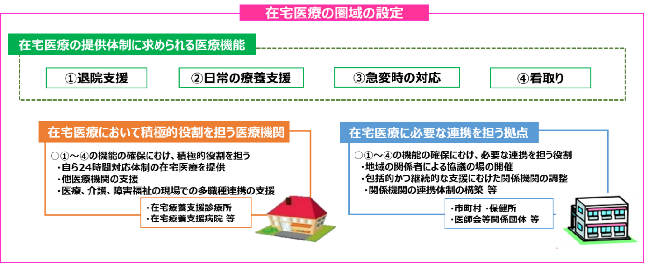

出典　厚生労働省「第６回在宅医療及び医療・介護連携に関するWG」資料（令和４年９月28日）

　【連携の拠点】

　　○在宅医療を支える４つの医療機能の確保に向け、取組を推進する地域の実情に応じて、地域の関係者による協議の場の開催、包括的かつ継続的な支援に向けた関係機関の調整及び連携体制の構築等を行う拠点を各圏域で設定しています。

図表6-2-3　連携の拠点に求められる事項



出典　令和５年３月31日医政地発0331第14号「在宅医療の体制構築に係る指針」

図表6-2-4　府内の連携の拠点（令和●年●月●日現在）

更新予定



【積極的医療機関】

　　○自ら24時間対応体制の在宅医療を提供するとともに、他の医療機関の支援も行いながら、医療や介護、障害福祉の現場での多職種間連携の支援を行う病院・診療所を、積極的医療機関として各圏域で設定しています。各圏域で設定した医療機関については、令和５年４月１日現在で●●機関となっており、大阪府ホームページで一覧を掲載しています。

更新予定

　　　※大阪府ホームページアドレス：<http://www.pref.osaka.lg.jp/...>



図表6-2-5　積極的医療機関に求められる事項

出典　令和５年３月31日医政地発0331第14号「在宅医療の体制構築に係る指針」

**３．在宅医療サービスの基盤整備、人材育成及び普及啓発**

○今後の医療ニーズを踏まえた安定的な在宅医療サービスの供給に向け、在宅医療のサービス基盤の整備と在宅医療に係る人材育成・確保及び普及啓発が課題です。

**（１）在宅医療を支えるために必要な医療機能**

○患者が自分らしい暮らしを続けながら、住み慣れた生活の場において療養を行うことを可能とするため、在宅医療を支える4つの医療機能を確保し、入院医療から在宅医療への切れ目のない継続的な医療サービスの提供が求められます。

【退院支援】

○入院医療から在宅医療等への円滑な移行を進めるには、病院の入退院支援部門の設置及び看護師や社会福祉士等の専従職員の配置等、院内の体制整備が必要です。

○入退院支援職員を配置している府内の病院は、平成26年の245か所（全病院の46.2％）から、令和２年には276か所（全病院の53.9％）に増加しています。

○入退院支援部門の設置や、多職種とのカンファレンスの実施等が算定要件である入退院支援加算の届出を行っている病院は、平成29年の236か所（全病院の45％）から、令和５年には270か所（全病院の53.6％）となっています。

○入退院支援加算届出状況を病床別にみると、100床以上の病院では6割を超えていますが、100床未満の病院は約4割となっており、今後の在宅医療需要の増大を見据え、入退院支援体制のさらなる強化が必要です。

○在宅医療への円滑な移行を図るためには、入院中の治療経過や総合評価を診療所へ情報提供する等、病診連携の強化が必要です。また、入退院支援においては、在宅医療にかかわる医師、訪問看護師をはじめ、医療や介護等の多職種による患者の状況に応じたサービスの提供が求められています。

○また、新興感染症等の発生時はオンラインでの情報共有が必要となることも踏まえ、退院時カンファレンスや情報共有の場におけるICTの活用と、入退院支援職員や在宅医療・介護連携コーディネーター等の対応力の強化が課題です。

図表6-2-6　退院調整支援担当者配置病院

図表6-2-7　病床数別にみた入退院支援加算届出施設数

　　　　　　　　　　　　　　　　　　　　　　（令和５年４月１日現在）

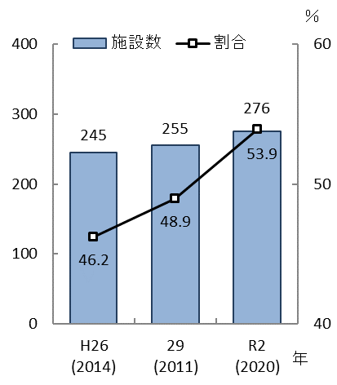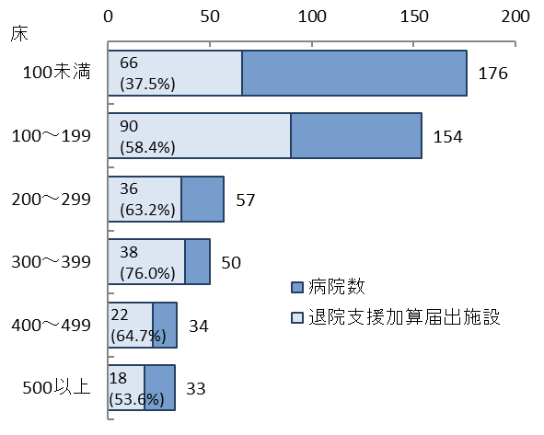

出典　近畿厚生局「施設基準届出」

出典　厚生労働省「医療施設調査」

【日常の療養支援】

（訪問診療の状況）

○訪問診療件数（各年9月の1か月間）は、平成26年の107,714件から、令和２年には144,448件と約1.3倍に増加しています。訪問診療に対応する医療機関（病院・診療所）は、平成26年の2,156か所から、令和2年の2,261か所と約1.1倍となっていますが、今後の在宅医療需要の増加を見据え、訪問診療を実施する医療機関の拡充が必要です。

○また、訪問診療について、医師の高齢化や一人経営の診療所が多いこと、小児や看取り等の専門性のある分野で在宅医療が不足すること、地理的に医療機関が不足する地域があること等の課題があります。

図表6-2-8 主に訪問診療等を担当する医師の年齢

　　　　　　　　（令和４年度）

図表6-2-9 訪問診療等を行う診療所の医師数

（常勤換算）（令和４年度）

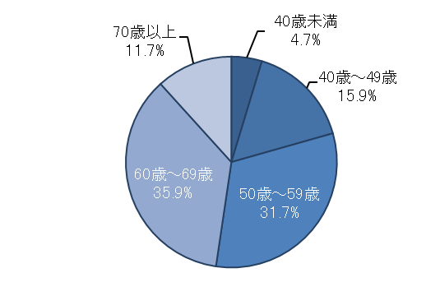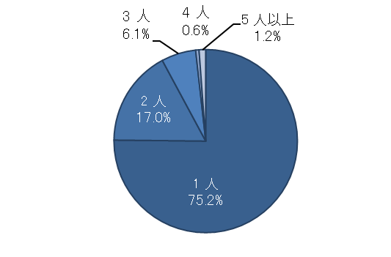

図表6-2-10　訪問診療を実施している診療所

の小児への訪問診療割合

（令和４年度）

図表6-2-11　訪問診療を実施している診療所

の看取り件数別の施設割合

（年間）（令和４年度）

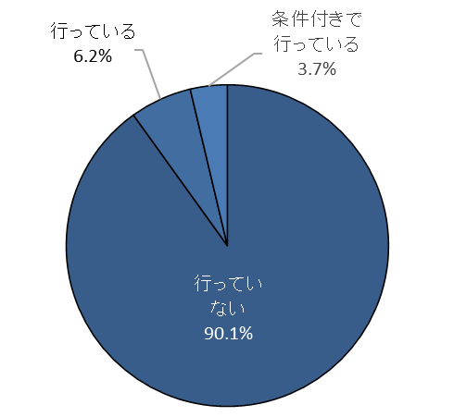　　　　　　　　 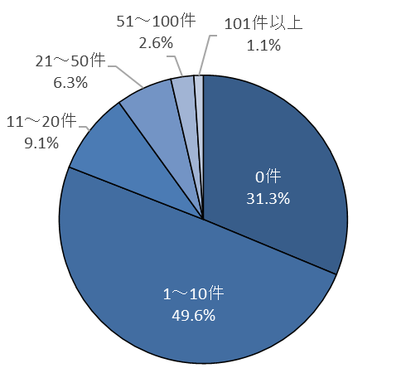

出典　大阪府「保健医療企画課実態調査」注１

1. 大阪府「保健医療企画課実態調査」：大阪府が、府内の訪問診療を実施している診療所、病院等を対象に実施

した実態調査（令和４年度）をいいます。

図表6-2-13　人口10万人対の二次医療圏別

在宅療養支援診療所

　　　　　　（令和５年４月１日現在）

図表6-2-12 在宅医療を受ける患者が圏域内の

医療機関を受診する割合（令和３年度）

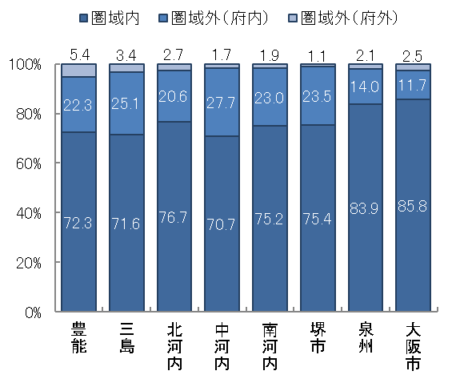　　 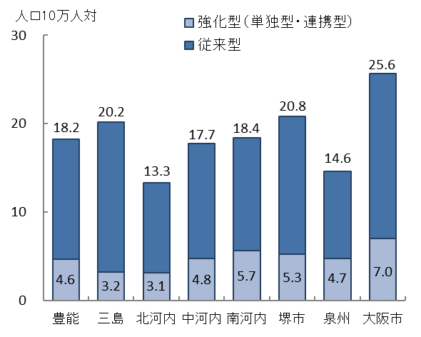

出典　近畿厚生局「施設基準届出」

※「人口10万人対」算出に用いた人口は、

大阪府総務部「大阪府の推計人口（令和４年10月1日現在）」

出典　厚生労働省「データブック」

○今後の医療ニーズを踏まえた人材育成・確保に加え、新興感染症や災害時等の有事の際に対応できるよう、在宅医療に関わる医師間や医師と他医療従事者間の連携強化、多職種による体制づくりの推進等、地域の医療資源に応じた医療提供体制の充実が求められています。

（訪問歯科診療の状況）

○居宅への訪問歯科診療を実施する歯科診療所は、平成23年の807か所から、令和２年には1,070か所に増加しています。今後の在宅医療需要の増加を見据え、訪問歯科診療の提供体制の強化が必要です。

○一方、地域の歯科診療所において在宅歯科医療を実施する上での課題として、病院・診療所との医科歯科連携や、訪問看護ステーションやケアマネジャー等の在宅医療に関わる他職種との連携、高次歯科医療機関との役割分担等が求められています。

○近年、口腔の健康管理注１が誤嚥性肺炎の発症予防につながると指摘されています。また、在宅療養者の自立支援・重度化予防を効果的に行うため、リハビリや栄養等に関わる多職種と連携し、在宅医療のニーズに対応できる歯科医療従事者の確保が課題です。

注１　口腔健康管理：口腔清掃を含む口腔環境の改善など口腔衛生にかかわる行為を「口腔衛生管理」、口腔の機能の回復

及び維持・増進にかかわる行為を「口腔機能管理」とし、この両者を含む行為をいいます。

図表6-2-15　在宅歯科医療サービスを実施する歯科

診療所数とのべ実施施設数（訪問先別）

図表6-2-14　訪問診療実施医療機関数と実施件数

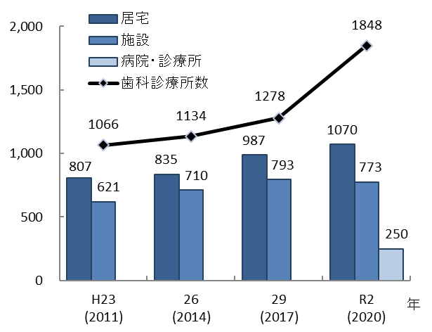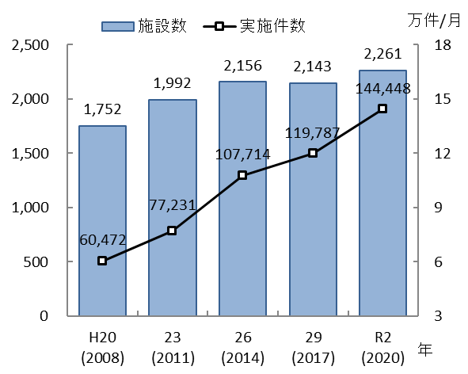

出典　厚生労働省「医療施設調査」注１

　（訪問服薬管理指導の状況）

○在宅患者調剤加算注２の届出を行っている薬局は、平成29年の1,366か所から令和５年には2,289か所と増加しています。今後の在宅医療需要の増加を見据え、さらなる安全・安心な薬物療法の提供体制を拡充すべく、地域の薬局には、退院時における医療機関等との情報共有をはじめ、薬局と在宅医療に係る関係機関との連携体制の構築が求められています。

○また、医療的ケア児等多様な病態の在宅患者への対応やターミナルケアへの参画等の観点から、在宅医療に関わる薬剤師の資質向上が課題です。

○麻薬調剤や無菌調剤、24時間対応等の高度な薬学管理が可能な薬局の整備状況や実績について把握を行い、在宅医療に必要な医薬品等の提供体制を整備する必要があります。

（訪問看護の状況）

○訪問看護師数は平成28年の4,257人から、令和３年には9,054人となっており、この５か年で年平均約22.5％増加しています。今後の在宅医療需要の増加に加え、緩和ケア等の専門領域や難病、小児、精神等、多様な医療ニーズにも対応できる訪問看護師の育成が課題です。

　　○訪問看護ステーション数は、平成29年の999か所から年々増加し、令和５年には、1,769か所となっています。

1. 厚生労働省「医療施設調査」：令和２年より、訪問歯科診療の訪問先にかかる調査項目として病院・診療所が追加されました。

注2　在宅患者調剤加算：在宅業務に必要な体制が整備され実績が一定以上ある薬局が在宅患者に対して調剤を実施した際に調剤報酬として加算できるものをいいます。

○また、小規模事業所（看護職員常勤換算5人未満）の割合が平成29年度の約60.0%から約46.1%に減っている一方で、全体の約10%が24時間対応体制加算の届出を行っておらず、休日・夜間の対応を恒常的なサービスとして提供することが困難な事業所がみられます。

○さらに、平成29年から令和４年の6年間で、年平均約80事業所が廃止しており、小規模事業所ほど経営状態が赤字となる割合が高いことから、経営面にも課題がみられます。

○このため、府では訪問看護ステーション管理者に求められる経営・人的資源管理能力のスキルアップを図るための研修の支援や、事業所の規模拡大や機能強化への支援に取組んでいますが、安定したサービス提供に向けたさらなる体制の確保が求められています。

図表6-2-17　訪問看護ステーション数

図表6-2-16　在宅患者調剤加算の届出薬局

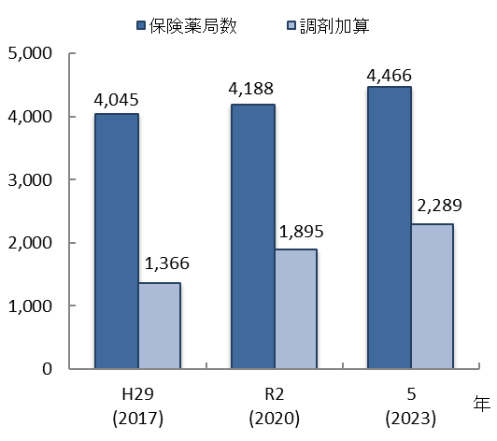　　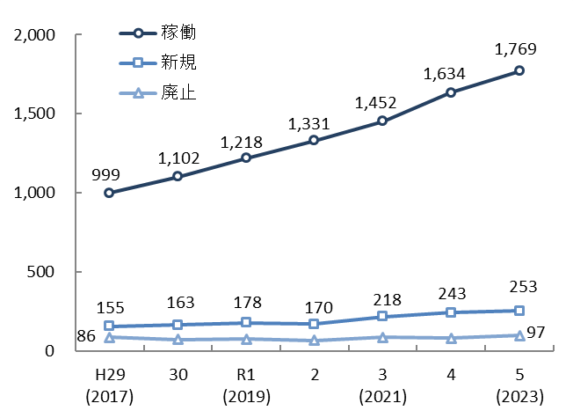

出典　一般社団法人全国訪問看護事業協会

「訪問看護ステーション数調査」

出典　近畿厚生局「施設基準届出」

図表6-2-18　訪問看護ステーション規模別の経営状況（令和４年度）

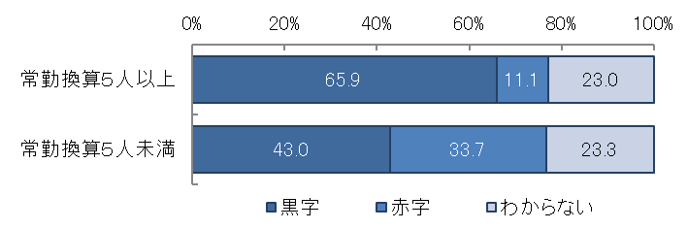

出典　大阪府「訪問看護ステーション実態調査」注１

1. 大阪府「訪問看護ステーション実態調査」：大阪府が、府内の訪問看護ステーションを対象に実施した実態調

査（令和４年度）をいいます。

（訪問栄養食事指導の状況）

○在宅で療養している高齢者の約3割が低栄養状態とされています。低栄養状態は、疾病や介護状態の悪化、免疫力低下による感染症等の発症につながります。患者の増加に伴う在宅栄養ケアサービスの需要増加に備え、栄養ケア・ステーション※１等の活用を含めた栄養食事指導の提供体制の充実が必要です。

○そのため、府内の栄養ケア・ステーション等と連携し、地域の診療所や患者・家族へ在宅栄養ケアサービスの提供が促進されるよう、関係機関に周知を図っています。また、今後、在宅医療の需要がさらに増加することを見据え、訪問栄養食事指導を担う管理栄養士と関係職種との連携による理解促進等、引き続き、在宅栄養ケアサービスの充実に向けた人材育成が必要です。

【急変時の対応】

○患者急変時の往診や入院の体制については、訪問診療医と後方支援を行う医療機関等の間での事前の仕組みづくりや地域の関係機関での認識の共有が必要です。また、新型コロナウイルス感染症対応の経験から、新興感染症や災害時等の有事においては、往診する医療機関が不足する可能性があり、訪問看護等との連携による対応や、対面診療を補完するオンライン診療の活用が求められます。

○急変時の対応においては、本人や家族の意思に反した救急搬送等につながらないよう、日頃から患者・家族と医師をはじめとする関係者の間で話し合うことが重要です。さらに、関係機関が連携して適切に対応することが求められています。

○往診については、平成28年度及び令和４年度の診療報酬改定における施設基準の変更による影響を受け、24時間対応が可能な在宅療養支援診療所は増減を繰り返し、令和５年は1,752か所となっています。一方、在宅療養支援診療所のうち、複数の医師により、往診や在宅看取りに一定の実績を必要とする機能強化型の在宅療養支援診療所（単独型・連携型）は、平成29年の332か所から、令和５年には456か所に増えています。

1. 栄養ケア・ステーション：（公社）日本栄養士会又は都道府県栄養士会が設置・運営する「地域密着型の栄

養ケアを提供する拠点」をいいます。

図表6-2-19　在宅療養支援診療所数の推移

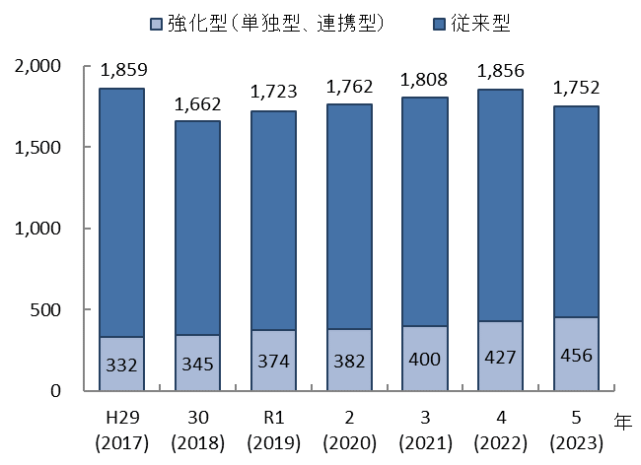

出典　近畿厚生局「施設基準届出」

○また、緊急時の入院体制を確保している在宅療養支援病院は、府全体で平成29年の108か所から、令和５年には133か所に増えています。さらに、在宅医療を行う医療機関の後方支援として受入を行う在宅療養後方支援病院は、平成29年の33か所から、令和５年には53か所と増えています。

○これら医療機関数は増加傾向にあるものの、人口あたりの設置状況は圏域毎に差異があり、また、今後の在宅医療需要の増加を見据え、さらなる拡充が必要です。

○入院の必要が生じた場合の病床の確保については、患者の状態に応じた適切な対応ができるよう、地域で医療資源の状況を踏まえた体制整備が求められています。また、在宅療養支援病院や在宅療養後方支援病院、地域医療支援病院、二次救急医療機関それぞれの役割を踏まえながら、各圏域において受入可能な医療機関の確保が求められています。

○さらに、在宅療養支援診療所、在宅療養支援病院、在宅療養後方支援病院、地域医療支援病院等の中から、自ら24時間対応体制の在宅医療を提供するとともに他の医療機関の支援を行う等の役割を持つ積極的医療機関を圏域毎に設定し、在宅療養者の急変時対応を強化する必要があります。



図表6-2-20　緊急往診・入院受入機能を有する病院等（令和５年４月１日現在）

出典　近畿厚生局「施設基準届出」

※「人口10万人対」算出に用いた人口は、大阪府総務部「大阪府の推計人口（令和４年10月１日現在）」

図表6-2-22　人口10万人対の二次医療圏別

在宅療養支援病院及び在宅療養後方支援病院

　　　　　　　　　　　　　　　（令和５年４月１日現在）

図表6-2-21　人口10万人対の二次医療圏別

在宅療養支援診療所

（令和５年４月１日現在）

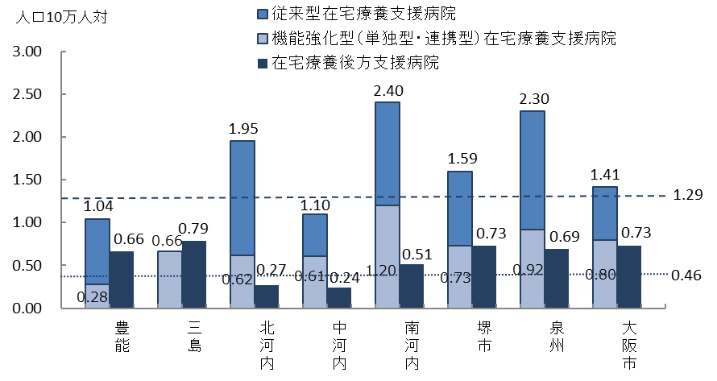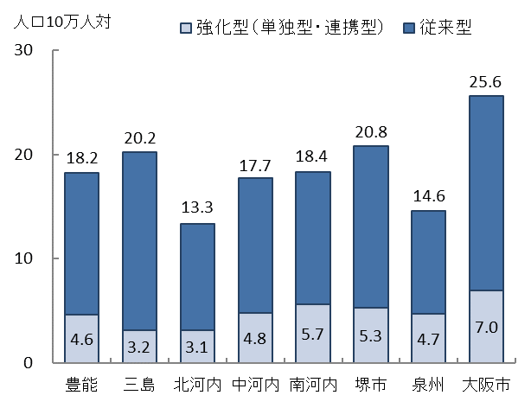

在宅療養後方支援病院・全国平均

在宅療養支援病院・全国平均

出典　近畿厚生局「施設基準届出」

※「人口10万人対」算出に用いた人口は、大阪府総務部「大阪府の推計人口（令和４年10月１日現在）」

【看取り】

計1,828

　　○在宅医療における看取りは、事前に当該患者又はその家族等に対して、療養上の不安等を解消するために十分な説明と同意を行うこと注１が求められており、患者本人・家族等による意思決定を尊重する対応が必要です。

○在宅での看取り実施医療機関は、平成26年の335か所から、令和2年では470か所と、6年間で約1.4倍に増加しています。また、在宅での看取り件数は、平成26年の555件/月から、令和２年は1,041件/月と6年間で約1.9倍に増加しています。

○一方、府の調査では、訪問診療を実施する医療機関のうち、約３割が看取り件数は「0件」と回答しており、看取りに対応できる医療機関を増やす必要があります。

注1　十分な説明と同意を行うこと：診療報酬の「看取り加算」の算定要件は、事前に患者又はその家族等に対して、療養上の不安等を解決するための十分な説明と同意が求められています。

図表6-2-23　在宅看取り実施医療機関数と実施件数

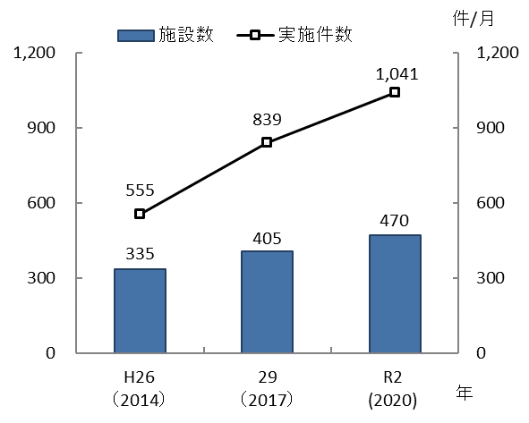

出典　厚生労働省「医療施設調査」

○在宅療養支援診療所（従来型）においても、令和4年7月からの１年間で1件以上看取りを実施した診療所は1,359か所中831か所で、全体の約61％に留まっています。一方、機能強化型では、看取り有りの割合が98％以上と高く、うち、4件以上の看取り実績がある診療所は約87％となっています。

図表6-2-25　在宅療養支援診療所の

施設基準別看取り件数（令和４年度）

図表6-2-24　在宅の看取り件数別にみた

在宅療養支援診療所数（令和４年度）

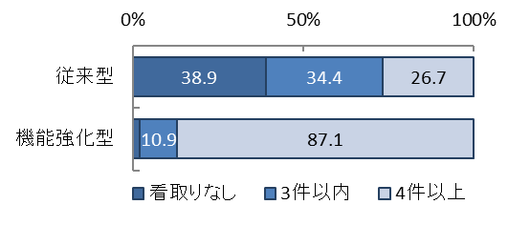



※機能強化型は、単独型と連携型の合計

出典　近畿厚生局「施設基準等の定例報告における報告内容に係るデータ」

○看取りの実施は、往診や休日・夜間への対応が必要となり、医療機関の負担が大きいことから、今後の在宅医療需要の増加を見据え、かかりつけ医による看取りの推進を含めた人材の育成・確保とともに、医師間や多職種間での連携や、機能強化型の在宅療養支援診療所の整備の推進等、看取りに対応できる関係機関の体制整備が必要です。

**（２）普及啓発**

【府民意識】

○高齢者の生活実態と介護サービス等に関する意識調査では、人生の最期を迎える時にどのような暮らしをおくりたいかという問いには35.1％が自宅で最期を迎えたいと答えています。一方、人口動態調査によると、大阪府では自宅で死亡した人は、20.9％（令和３年）であり、本人の意向とは異なる状況で最期を迎えている方が多くいます。

図表6-2-27 死亡の場所（令和３年）

図表6-2-26 人生の最期を迎える時におくりたい暮らしの割合

　　　　　　　　　　　　　　　　　　　　　　　　　　　　　　　（令和４年度）

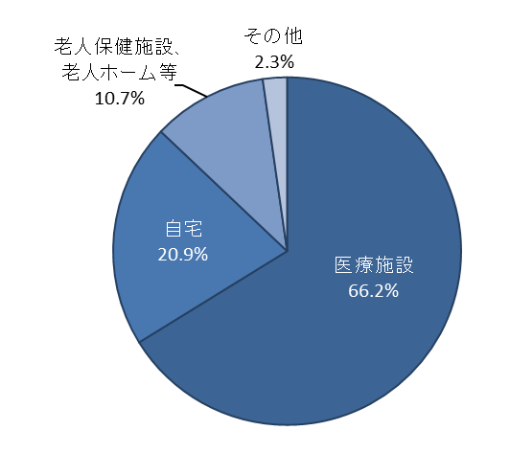

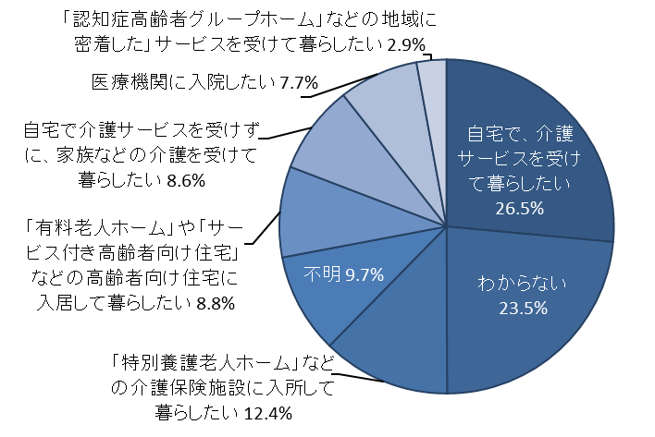

出典　厚生労働省「人口動態統計」

出典 大阪府福祉部「高齢者の生活実態と

介護サービス等に関する意識調査」

図表6-2-28　人生会議（ACP）に関する

認知度（令和５年度）

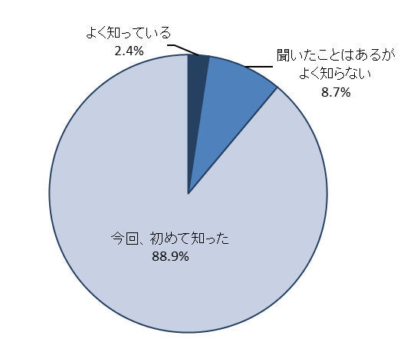　　○また、府の調査では、人生会議（ACP）について

　　「よく知っている」、「聞いたことはあるがよく知らない」

　　 の割合が合計で11.1％となっています。一方、「今回、

初めて知った」の割合が88.9%となっており、

認知度の向上が課題です。

出典　大阪府「保健医療企画課調べ」

　　【普及啓発】

　　○入院医療と外来医療の機能の違い等を理解したうえで、患者・家族が適切に在宅医療を選択できるよう広く府民に対して普及啓発を行うことが重要です。

　　○また、患者が希望する医療・ケアについて、家族や医療・ケア従事者と話し合い、共有する「人生会議（ACP）」のさらなる普及啓発が必要です。

○そのためには、患者・家族の意思決定を尊重した支援が行えるよう、医療・ケア従事者の理解促進と関係者間の適切な情報共有が求められています。

**４．多職種間連携**

○在宅医療サービスは、介護サービスと相互に補完しながら患者の生活の場で一体的に提供する必要があることから、医療従事者間及び多職種間の連携が重要です。

**（１）医療従事者間連携**

○医療資源の状況には地域差があり、これまで地区医師会や医療機関等により、地域の実情に応じた診診連携や病診連携の取組が進められています。また、歯科医師会、薬剤師会を中心として、訪問歯科診療及び訪問薬剤管理等に関わる関係機関の連携強化を図る取組が進められています。

　　○円滑な連携のためには、異なる機関に属する多職種がリアルタイムで診療情報等を共有する体制が重要であることから、ICTを活用した効果的な情報共有が必要です。国においては、これまで、各地域における医療情報連携ネットワークの構築を進めるとともに、さらに電子カルテ情報の共有も含めた全国医療情報プラットフォームの構築に向けた検討が進められています。

　　○現在、大阪府が支援して構築した地域医療連携システムは26あり、病診連携等に活用されていますが、国の仕組み等も勘案しつつ、さらなる活用を推進するため、当該システムを各圏域の実情・特性にあわせ集約・相互閲覧・統合することで、二次医療圏単位で原則一つのネットワークをめざしています。

**（２）医療と介護の連携**

○新興感染症等の有事の対応も含め、医療と介護の一体的な提供のために、地域における医療従事者間や多職種間の連携が適切に行われる体制の構築が重要です。

　　○医療と介護の一体的な提供体制の整備は、住まいや予防、生活支援とともに地域包括ケアシステムの構築に欠かせない要素です。この取組については、市町村が「地域支援事業」の１つである「在宅医療・介護連携推進事業」として実施しており、都道府県（保健所等）はこれを支援する立場として位置付けられています。

図表6-2-29　在宅医療・介護連携推進事業の事業項目



出典　厚生労働省「在宅医療・介護連携推進事業の手引きver.3」（令和２年９月）

○切れ目のない在宅医療と介護の提供体制を構築するため、地域の実情に応じ、取組内容の充実を図りつつPDCAサイクルに沿った取組を進めていく必要があります。

○また、地域の医療・介護情報に精通した在宅医療・介護連携コーディネーターが地域包括ケアシステムにおける「在宅医療・介護連携のつなぎ役」となることが期待されます。

○在宅医療の推進については、地域ごとに設定する連携の拠点が中心となって、市町村が実施する「在宅医療・介護連携推進事業」の取組との整合性を図りながら進める必要があります。

**第３節　在宅医療の施策の方向**

**【目的（めざす方向）】**

**◆在宅医療のサービス量の確保**

**◆在宅医療にかかる医療連携体制の充実と地域包括ケアシステム構築に向けた**

**体制整備**

**【目標】**

**◆連携の拠点及び積極的医療機関を中心とした在宅医療を支える地域のサービス基盤の整備**

**◆地域における在宅患者の急変時の受入体制の確保**

**◆在宅で安心して最期まで暮らすことができる人材・機能の確保**

**◆円滑な在宅復帰を支える人材・機能の確保**

**◆人生会議（ACP）の認知度の向上**

**◆在宅医療・介護連携に取組む病院・診療所の整備**

**（１）在宅医療サービスの基盤整備**

○在宅医療の圏域毎に設定する連携の拠点及び積極的医療機関の取組を推進します。

**【具体的な取組】**

・地域の実情に応じて、地域の関係者による協議の場の開催、関係機関の調整や連携体制の構築等を行う連携の拠点の取組を支援します。

・24時間対応体制の在宅医療の提供、他の医療機関や多職種間連携の支援を行う積極的医療機関の取組を支援します。

○訪問診療及び往診の拡充に向けた取組を推進します。

**【具体的な取組】**

・訪問診療及び往診を行う医師の確保に向け、在宅医療に関心のある医師等に対する同行訪問等の取組を支援します。

・急変時や看取り等の医療ニーズを踏まえた在宅医療にかかる人材の育成と確保を

図ります。

・新興感染症や災害時等の有事の際にも医療機関間の連携のもと対応できるよう、

往診を実施する医療機関の増加や積極的医療機関等による休日・夜間のバック

アップ体制、グループ診療等の地域の体制づくり、在宅医療を行う医療機関のBCP

策定支援など、急変時等における連携強化に向けた取組を支援します。

○訪問歯科診療の拡充に向けた取組を推進します。

**【具体的な取組】**

・訪問歯科診療に関わる関係機関（病院や歯科診療所、他職種等）の連携強化を図るため、連絡調整を円滑に行うよう支援します。

・歯科衛生士をはじめとする訪問歯科診療を支える歯科医療従事者の育成支援等を行い、歯科医師との連携体制を強化します。

・府内全域において需要に応じた訪問歯科診療が提供されるよう、支援の充実・強化を図ります。

　　○在宅医療に取組む薬局の拡充に向けた取組を推進します。

**【具体的な取組】**

・薬局のかかりつけ機能（24時間対応・在宅対応、医療機関との連携等）の充実を図るため、在宅医療に取組む薬剤師と医療介護関係者との連携を推進するための研修等の実施を支援します。

・入退院時における医療機関と薬局間での情報共有等、円滑な在宅医療への移行の

ための取組を支援します。

○訪問看護の拡充に向けて取組みます。

**【具体的な取組】**

・訪問看護サービスの需要に応じた訪問看護師を確保するため、訪問看護の職場体験等による理解促進、新任看護師の育成、離職防止等の取組を支援します。

・休日、緊急時等の患者ニーズに応じた安定したサービスが提供できるよう、ICT等の活用による事業所（訪問看護ステーション）間の効率的な情報共有等、事業所の規模拡大・機能強化を支援します。

　　○在宅医療を支える病院・診療所の拡充に向けて取組みます。

**【具体的な取組】**

・看取りに対応する医療機関や機能強化型の在宅療養支援診療所・在宅療養支援病院、在宅療養後方支援病院等の整備を支援します。

・後方支援を行う医療機関における急変時受入体制の構築と強化を支援します。

・入退院支援の体制整備をめざす病院に対し、体制の構築までの間、退院調整を行う専門人員の配置等を支援します。

・病院や診療所等のネットワーク参加施設が保有する医療情報を共有する地域医療連携システムについて、国の仕組み等も勘案しつつ、二次医療圏単位で構築する取組を支援します。

**（２）在宅医療に関わる人材の育成及び府民への普及啓発**

○在宅医療に関わる医師、歯科医師、薬剤師、看護師等の育成に取組みます。

**【具体的な取組】**

（医師）

・訪問診療の基本に加え、がんや難病等の個別疾患への対応力向上を図る研修等の取組を支援します。

・訪問診療・看取りの研修において、適切な看取りに関連した死亡診断書の作成等、技術の向上を図ります。

（歯科医師等）

・歯科医師や歯科衛生士等の歯科医療従事者に対して、訪問歯科診療の基本に加え、在宅医療に関わる多職種と連携し、対応可能な人材確保を図る研修等の取組を支援します。

（薬剤師）

・医療的ケア児を含む小児在宅医療や、ターミナルケアへの参画等、高度・多様化する在宅患者ニーズへの対応力向上を図る研修等の取組を支援します。

（看護師）

・緩和ケア等の専門領域や難病、小児、精神等、多様な医療ニーズへの対応力向上を図る研修等の取組を支援します。

（管理栄養士・栄養士）

・訪問栄養食事指導の充実を図るため、関係機関と連携して、在宅栄養ケアサービスを含めた在宅医療に関わる管理栄養士・栄養士の資質向上の取組を支援します。

○病院・有床診療所における退院支援機能の強化を図るための人材を育成します。

**【具体的な取組】**

・入院医療機関から地域への切れ目ない円滑な在宅移行に向けて、病院や診療所の

入退院支援に携わる職員に対する研修を支援します。

・退院時カンファレンス等でのWEBの活用と、ICTを活用した多職種間の情報共有を支援します。

○医療・ケア従事者に対して、在宅医療に関する理解促進を図ります。

**【具体的な取組】**

・患者や家族に対し在宅医療について適切な情報提供ができるよう、医療従事者等を対象に在宅医療の理解促進を図る研修の実施を支援します。

・多職種協働により患者や家族のニーズに応じた在宅医療の提供ができるよう、関係職種に対して、それぞれの職種の役割の理解や、多職種間連携に必要な知識を習得するための研修等の取組を支援します。

・人生会議（ACP）のさらなる普及啓発を推進するため、府民の人生会議（ACP）をサポートする医療・ケア従事者の育成を支援します。

○府民への人生会議（ACP）の普及啓発を推進します。

**【具体的な取組】**

・府民への人生会議（ACP）のさらなる普及を図るため、医療機関、老人福祉施設等の関係機関や学校等と連携し、啓発資材等を用いた普及啓発を推進します。

**（３）多職種間連携**

　 ○在宅医療・介護連携推進事業を行う市町村の支援を行います。

**【具体的な取組】**

・各二次医療圏の保健医療協議会・在宅医療懇話会（部会）等において、医療及び

介護関係機関間で課題を共有し、地域の実情に応じた取組を推進します。

・在宅医療と介護の連携推進に向け、所属機関を異にする多職種において在宅患者の日常的なケア記録等の情報共有を図る市町村の取組事例を取りまとめて紹介する等により、市町村を支援します。

・患者のニーズに応じて医療・介護等の必要なサービスが切れ目なく提供される体制が整備されるよう、関係団体や市町村域を超えた広域対応の調整等市町村を支援します。

・人生会議（ACP）のさらなる普及啓発を推進するため、住民を対象とした市町村の取組を支援します。

※がん、精神疾患、小児、難病、それぞれの患者の特徴に応じた在宅医療の取組については、第７章第１節「がん」、

第５節「精神疾患」、第10節「小児医療」、第８章第４節「難病対策」を参照。

施策・指標マップ



目標値一覧

|  |  |  |  |  |  |  |
| --- | --- | --- | --- | --- | --- | --- |
| 分類  B：目標C：目的 | 指　標 | 対象年齢 | 現　状 | | 目標値 | |
| 値 | 出典 | 2026年度  （中間年） | 2029年度  （最終年） |
| B | 訪問診療を実施している  病院・診療所数 | － | 2,261か所(令和２年） | 厚生労働省  「医療施設調査」 | 2,300か所 | 2,330か所 |
| B | 在宅歯科医療サービスを  実施している歯科診療所数 | － | 1,848か所(令和２年) | 厚生労働省  「医療施設調査」 | 2,000か所 | 2,150か所 |
| B | 在宅患者調剤加算の  届出薬局数 | － | 2,289か所(令和５年） | 近畿厚生局  「施設基準届出」 | 2,470か所 | 2,650か所 |
| B | 在宅療養支援病院又は  在宅療養後方支援病院整備数が人口当たり全国平均以上である圏域数 | － | 7圏域  (令和５年) | 近畿厚生局  「施設基準届出」 | ７圏域 | ８圏域 |
| B | 往診を実施している  病院・診療所数 | － | 3,391か所(令和３年） | 厚生労働省  「データブック」 | 3,620か所 | 3,850か所 |
| B | 在宅看取りを実施している  病院・診療所数 | － | 470か所(令和２年） | 厚生労働省  「医療施設調査」 | 540か所 | 610か所 |
| B | 入退院支援加算を算定している病院・診療所数 | － | 280か所(令和５年) | 近畿厚生局  「施設基準届出」 | 280か所 | 290か所 |
| B | 人生会議（ACP）に関する  認知度 | － | 11.1%  (令和５年） | 大阪府  「人生会議の  認知度調査」 | 16% | 20% |
| B | 介護支援連携指導料を  算定している病院・診療所数 | － | 271か所(令和３年) | 厚生労働省  「データブック」 | 310か所 | 340か所 |
| C | 訪問診療件数 | － | 144,448件(令和２年） | 厚生労働省  「医療施設調査」 | 167,480件 | 190,510件 |
| C | 在宅看取り件数 | － | 12,492件(令和２年) | 厚生労働省  「医療施設調査」 | 14,370件 | 16,240件 |
| C | 訪問看護師によるターミナルケアを受けた患者数 | － | 225人  (令和３年） | 厚生労働省  「データブック」 | 250人 | 280人 |
| C | 介護支援連携指導料  算定件数 | － | 26,112件(令和３年) | 大阪府  「地域保健課調べ」 | 29,380件 | 32,640件 |

目標値は介護保険計画との整合性を図り更新予定

在宅療養後方支援病院

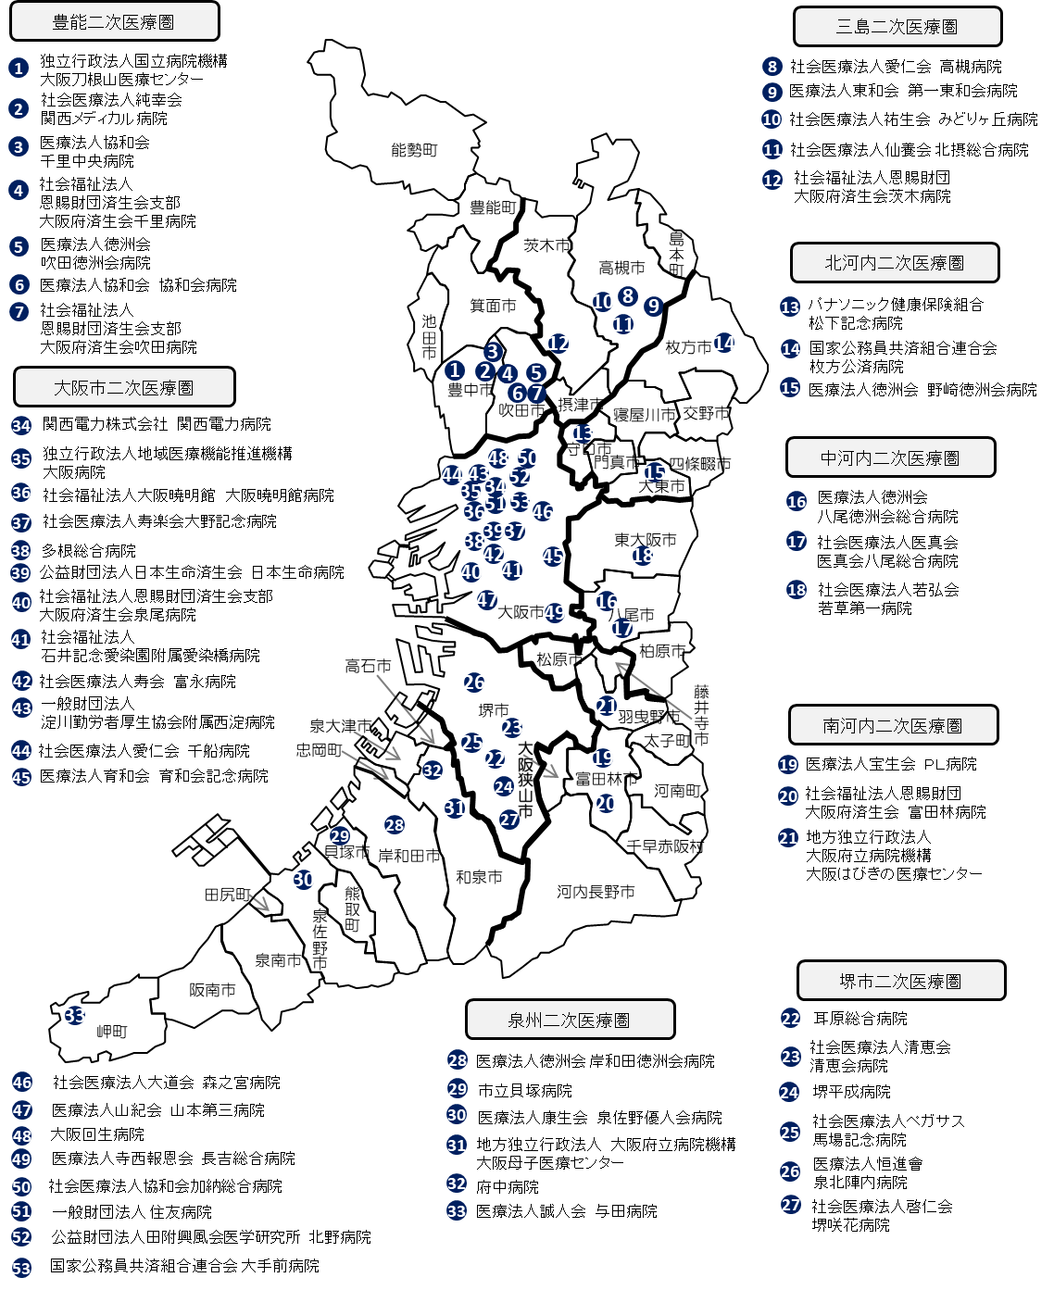

更新予定

令和５年６月１日現在